Техническое задание
Планировщик отпусков 1.0.0 · Требования к корпоративному планировщику отпусков
30 октября 2026
Содержание
1 О документе 3
2 Назначение и цели 4
3 Границы системы 5
4 Роли 6
5 Функциональные требования 7
6 Сценарии приёмки 9
7 Нефункциональные требования 10
8 Требования к безопасности 11
9 Архитектура и данные 12
10 Поставка и сопровождение 13
11 Приёмка 14
12 Риски 15

1 О документе
Техническое задание на корпоративную систему «Планировщик отпусков»: назначение, границы, роли, функциональные и нефункциональные требования, требования к безопасности, поставке и приёмке. Задание выросло из исходного задания на этап 1 (переход от прототипа к корпоративному инструменту) и уточнено по итогам версий 0.1–0.3.
Параметр | Значение
Заказчик | Кадровая служба
Исполнитель | Команда разработки с ИИ-ассистентами (документ 6)
Правообладатель | Александр Юрасов
Целевой масштаб | 1000 пользователей при вводе, рост до 5000

2 Назначение и цели
Система ведёт планирование и согласование ежегодных отпусков организации: график всей компании, заявки с согласованием руководителем, балансы дней по нормам Трудового кодекса, режим работы офис/удалёнка, аналитику пересечений внутри отделов и неизменяемый журнал изменений.
Цель | Показатель
Ни одной потери данных при одновременной работе | 0 инцидентов; тесты гонок в CI
Правильный учёт дней | Праздники не входят в отпуск; лимит не обходится; расчёт совпадает с ручной проверкой кадровой службы
Руководитель видит риски отдела заранее | Конфликты выше порога и выводы доступны на год вперёд
Безопасность | Пароли только в хешах; права на сервере; нет XSS; аудит каждого изменения — приёмка ИБ
Масштаб | 5000 пользователей, 500 одновременных; p95 чтения ≤ 300 мс

3 Границы системы
Входит: заявки и их жизненный цикл, согласование, график отпусков, балансы и лимиты, производственный календарь, подбор дат, аналитика отдела, график работы, сотрудники и оргструктура, правила организации, уведомления в интерфейсе, выгрузки XLSX, журнал аудита, резервное копирование; с v0.6.0 — кампания планирования на год, утверждение графика и форма Т-7, извещения о начале отпуска с ознакомлением, замещение и эскалация согласования, журнал входов, блокировка и управление сеансами, политика паролей.
Не входит в v1.0: больничные и иные виды отсутствия, кадровые приказы (Т-6) и расчёт отпускных, несколько юрлиц в одном экземпляре, мобильное приложение (адаптивная вёрстка — входит).
Интеграции (v0.4.0): импорт из кадровой системы, единый вход OIDC/AD, почтовый релей.
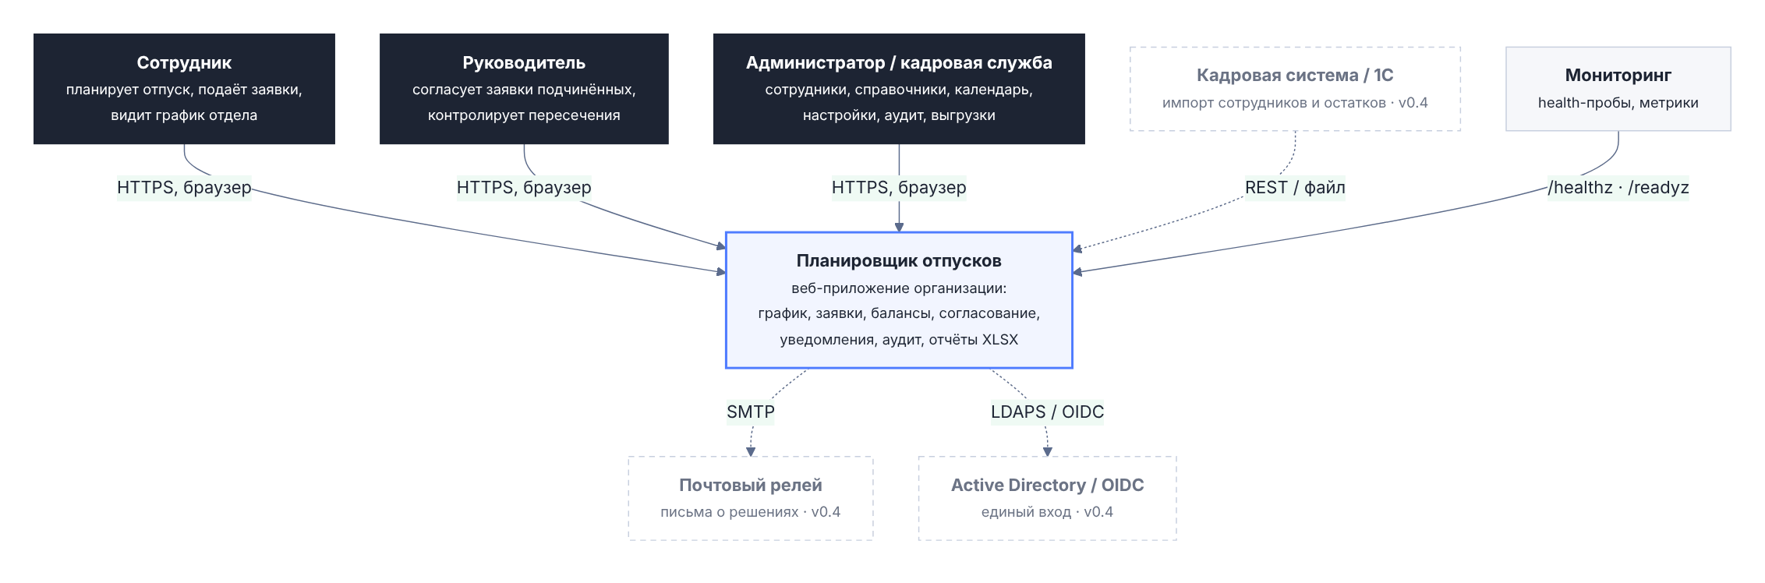
Контекст системы

4 Роли
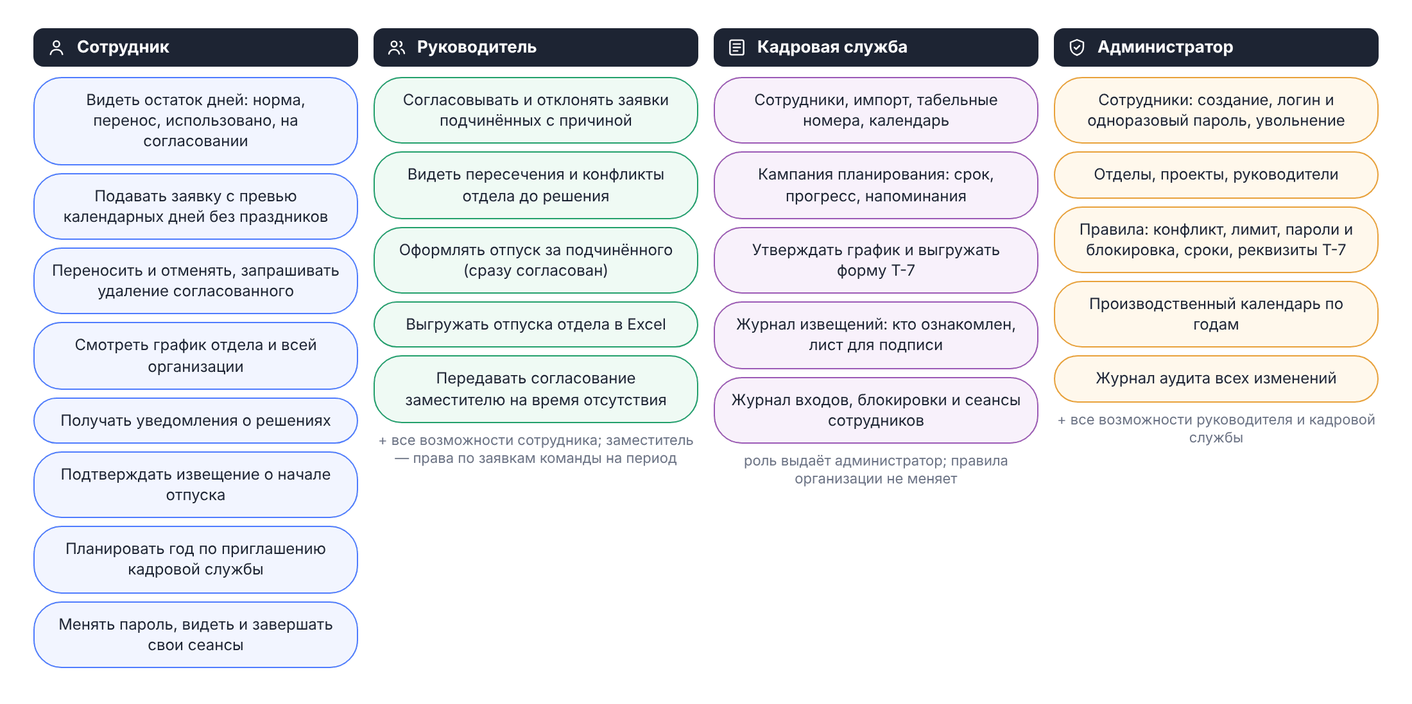
Роли и их возможности
Роль | Возможности
Сотрудник | Свой баланс, заявки, перенос и отмена; подбор дат; свой график работы; график организации; аналитика своего отдела
Руководитель | Возможности сотрудника; согласование заявок подчинённых; оформление отпуска за подчинённого; график работы подчинённых; аналитика своих отделов; выгрузка своей области
Заместитель | На период замещения — согласование заявок команды руководителя
Кадровая служба | Сотрудники и импорт, оргструктура, календарь, кампания планирования, утверждение графика и форма Т-7, журнал извещений, журналы аудита и входов, блокировки и сеансы сотрудников, выгрузки и аналитика организации
Администратор | Всё по организации: сотрудники, справочники, календарь, правила, журнал аудита, все заявки и выгрузки
Подробная матрица — документ 2, раздел «Матрица прав».

5 Функциональные требования
ID | Требование
FR-1 | Вход по логину и паролю или через единый вход; сеанс продлевается автоматически; смена пароля завершает все сеансы; политика паролей, смена выданного пароля при первом входе, временная блокировка после серии неудачных попыток, список и завершение сеансов (с v0.6.0)
FR-2 | Заявка на отпуск с проверкой дат, пересечений со своими заявками и лимита по политике организации (жёсткая или мягкая)
FR-3 | Жизненный цикл: на согласовании → согласован / отклонён; перенос согласованного с сохранением прежних дат до решения; запрос удаления; отмена
FR-4 | Баланс: норма + перенос − согласовано − на согласовании; праздники не входят в дни отпуска (ТК РФ, ст. 120); признак части не короче 14 дней (ст. 125)
FR-5 | Согласование руководителем по оргструктуре с показом пересечений в отделе; причина отклонения обязательна; замещение руководителя на период и эскалация заявки без решения вышестоящему (с v0.6.0)
FR-6 | График отпусков организации на год: отделы, поиск, масштаб, праздники, нагрузка, конфликты, сравнение сотрудников, выгрузка
FR-7 | Аналитика отдела: доля в отпуске по месяцам, периоды конфликтов, выводы, распределение дней
FR-8 | Подбор до пяти окон отпуска с учётом нагрузки отдела, праздников и своих отпусков
FR-9 | График работы офис/удалёнка: недельный шаблон и разовые исключения; состав отдела на дату
FR-10 | Сотрудники, отделы, проекты; защита последнего администратора; удаление только пустого отдела
FR-11 | Производственный календарь по годам; правила организации (порог конфликта 20–80 %, политика лимита, норма дней)
FR-12 | Уведомления о заявках и решениях с непрочитанными
FR-13 | Выгрузка XLSX по области прав без логинов и паролей
FR-14 | Журнал аудита: автор, время, действие, объект, значения до и после; неизменяем из приложения
FR-15 | Кампания планирования на год: приглашение со сроком, прогресс по отделам и сотрудникам (норма, часть не короче 14 дней), напоминания (с v0.6.0)
FR-16 | Утверждение графика один раз до начала года с номером и датой документа и мнением профсоюза; форма Т-7 (ОКУД 0301020) с переносами после утверждения (ТК РФ, ст. 123; с v0.6.0)
FR-17 | Извещение о начале отпуска не позднее чем за две недели, ознакомление сотрудника, журнал кадровой службы и лист для подписи (ТК РФ, ст. 123–124; с v0.6.0)
FR-18 | Журнал входов: успешные и неуспешные попытки, блокировки, адрес и браузер; срок хранения — правило организации (с v0.6.0)

6 Сценарии приёмки
- Сотрудник подаёт заявку → руководитель видит её в очереди и колокольчике → согласует → сотрудник получает уведомление, график и баланс обновлены.
- Отпуск 1–14 мая с тремя праздниками расходует 11 дней отпуска.
- Две пересекающиеся заявки, отправленные одновременно, — создаётся одна; два одновременных решения — применяется одно, второе получает «данные изменились».
- Перенос согласованного отпуска → на согласовании; отклонение → прежние даты.
- Заявка сверх доступного при жёсткой политике → отказ с понятным текстом; при мягкой — отправка с предупреждением.
- Подбор дат не предлагает окна, где отдел превысит порог, и окна, пересекающиеся со своими отпусками.
- Руководитель не видит аналитику чужого отдела; выгрузка руководителя без отдела содержит только его подчинённых.
- Удаление последнего администратора и непустого отдела → отказ с кодом из каталога.
- Любое изменение данных, включая график работы и правила, — запись в журнале аудита.
- Пароль не отображается и не выгружается; имя <img src=x onerror=alert(1)> отображается текстом; CSP не нарушается.
- Кадровая служба открывает планирование следующего года → сотрудник видит приглашение и прогресс → кадровая служба утверждает график → форма Т-7 содержит согласованные отпуска; перенос после утверждения — в графах 8–9.
- За две недели до начала согласованного отпуска сотрудник получает извещение и подтверждает ознакомление; кадровая служба видит отметку в журнале.
- Руководитель передаёт согласование заместителю → заместитель согласует заявку команды; свою — нет.
- После серии неверных паролей учётная запись блокируется, сотрудник получает уведомление; кадровая служба снимает блокировку; попытки видны в журнале входов.
- Выданный кадровой службой пароль нужно сменить при первом входе; слабый пароль отклоняется с причиной; сеанс, завершённый из профиля, перестаёт работать.

7 Нефункциональные требования
Область | Требование
Производительность | p95 чтения ≤ 300 мс, записи ≤ 500 мс при 500 одновременных пользователях из 5000
Доступность | 99,5 % в рабочие часы; плановые работы вне рабочего времени
Сохранность | RPO 24 ч, RTO 1 ч при вводе; RPO 15 мин с репликой (v0.5.0); ежемесячная проверка восстановления
Совместимость | Две последние версии Chrome, Edge, Firefox, Safari; ширина от 360 px
Доступность интерфейса | Клавиатурная навигация, контраст текста не ниже WCAG AA, состояние не передаётся только цветом
Локализация | Русский язык; часовой пояс организации; формат дат ДД.ММ.ГГГГ
Эксплуатация | Docker Compose на Linux; работа в закрытом контуре без доступа в интернет

8 Требования к безопасности
- Пароли — только scrypt-хеши; минимальная длина 8 символов; одноразовый пароль при создании и сбросе.
- Access-токен 15 минут в памяти клиента; refresh — httpOnly-cookie с ротацией и отзывом.
- Ограничение частоты входа по паре «адрес + логин» и по адресу; адрес клиента — из заголовка доверенного прокси.
- Права проверяются на сервере для каждой операции; данные чужих отделов не уходят в браузер.
- CSP без inline-скриптов, запрет встраивания во фреймы, заголовки X-Content-Type-Options, Referrer-Policy.
- Секреты только в окружении; сервер не стартует со слабым JWT_SECRET.
- Сторонние компоненты — только под разрешительными лицензиями (документ 11).

9 Архитектура и данные
Клиент-серверное веб-приложение: SPA на Vue 3, REST API v1 на NestJS 11, PostgreSQL 17, поставка в контейнерах Docker за nginx. Описание — документ 1; протокол — документ 2 и контракт OpenAPI; модель данных — документ 4.

10 Поставка и сопровождение
- Исходный код, контракт OpenAPI, миграции, Docker-файлы и конвейеры CI.
- Комплект документов в Markdown, PDF и DOCX: спецификации 00–11, руководства пользователя, администратора и по развёртыванию, история версий.
- SBOM в формате CycloneDX и отчёт о лицензиях на каждую версию.
- Версии v0.x.y в собственных ветках; main — только принятые версии с тегами.

11 Приёмка
- Оба конвейера CI зелёные на теге версии: модульные, e2e API и интерфейса, сверка контракта, SBOM.
- Демонстрация сценариев приёмки — подпись кадровой службы.
- Нагрузочный отчёт (v0.5.0, подтверждение для v0.6.0) с показателями раздела «Нефункциональные требования».
- Чек-лист безопасности документа 1 — подпись ИБ.
- Отчёт лицензий без copyleft и неопределённых лицензий.

12 Риски
Риск | Вероятность | Влияние | Митигирование
Грязные данные кадровой системы при импорте | высокая | задержка ввода | предпросмотр с ошибками по строкам, прогон на копии
Нагрузка выше расчётной | низкая | рост p95 | метрики, второй экземпляр, реплика для чтения
Изменение законодательства об отпусках | средняя | правка расчёта | расчёт в одном чистом модуле под тестами
Сопротивление смене паролей при вводе | средняя | обращения в поддержку | единый вход (v0.4.0), инструкция в руководстве пользователя

